附件1

涪陵区第一批中小企业数字化转型城市试点企业
申报表

企业名称 | （加盖公章）
企业负责人及联系方式
项目负责人及联系方式

所属细分行业:

先进化工材料及制品制造

食品及健康产品制造

智能网联新能源汽车及零部件制造

先进金属材料

申 报 日 期： 年 月 日

第一部分：企业基本情况
企业名称
企业注册地址
企业通讯地址
统一社会信用代码
企业简介 | （企业基本情况、主营业务和产品、企业荣誉等，500字内）
企业性质 | □国有企业 □民营企业 □外资企业 □混合所有制企业  □其他，请注明
企业规模 | □中型企业 □小型企业 □微型企业  （中小企业规模类型自测： https://baosong.miit.gov.cn/ScaleTest）
企业规模 | □规模以上工业企业 □规模以下工业企业
优质中小企业情况 | □专精特新“小巨人”企业 □专精特新中小企业  □创新型中小企业 □高新技术企业  □制造业单项冠军企业 □无  □其他，请注明：
企业情况 | 是否为已获得中央财政中小企业发展专项资金支持的专精特新“小巨人”企业  □是 □不是  是否为已纳入《工业和信息化部办公厅 财政部办公厅关于开展财政支持中小企业数字化转型试点工作的通知》（工信厅联企业〔2022〕22号）中改造试点的中小企业  □是 □不是
国民经济行业分类 | 参考《国民经济行业分类》（GB/T 4754—2017）填写四位行业代码及行业名称（例如，2614有机化学原料制造）  行业名称： 行业代码：
所属细分行业 | □先进化工材料及制品制造  □食品及健康产品制造  □智能网联新能源汽车及零部件制造  □先进金属材料
企业本地服务的“链主”/龙头企业 | □无  □有： (请填写本地“链主”/龙头企业）
财务状况 | 2024年主营业务收入： 万元；  2024年利润： 万元；  目前企业员工数（截止到申报日）： 人。
真实性承诺书 | 本公司承诺，公司生产经营和财务状况良好，未被列入经营异常名录或严重失信主体名单，近三年未发生重大安全（含网络安全、数据安全）、质量、环境污染等事故以及偷漏税等违法违规行为。本公司报送的申报材料真实、准确、完整、合法，并承诺投入必要的资源完成企业数字化改造。入选后积极配合相关部门完成调研、咨询诊断、监测评价、考核验收等工作。如有虚假、伪造、不履行承诺行为，愿负相应的责任，并承担因此造成的一切后果。  公司名称： （盖 章）  年 月 日
相关佐证材料 | 佐证材料：  1.申报企业营业执照（盖章复印件）；  2.信用信息。在信用中国（https://www.creditchina.gov.cn）和国家企业信用信息公示系统（www.gsxt.gov.cn）网站查询本单位信用信息，并提供网站查询截图，截图中需体现网址、公司信息、查询内容、截图日期几个关键要素，如示意图：  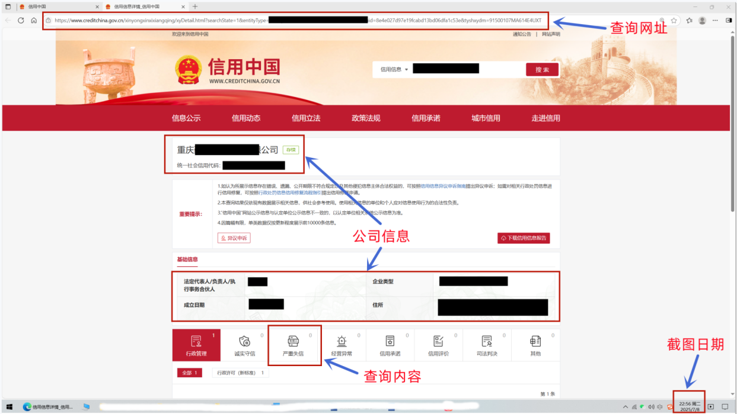  信用中国网站严重失信主体名单查询截图示意图  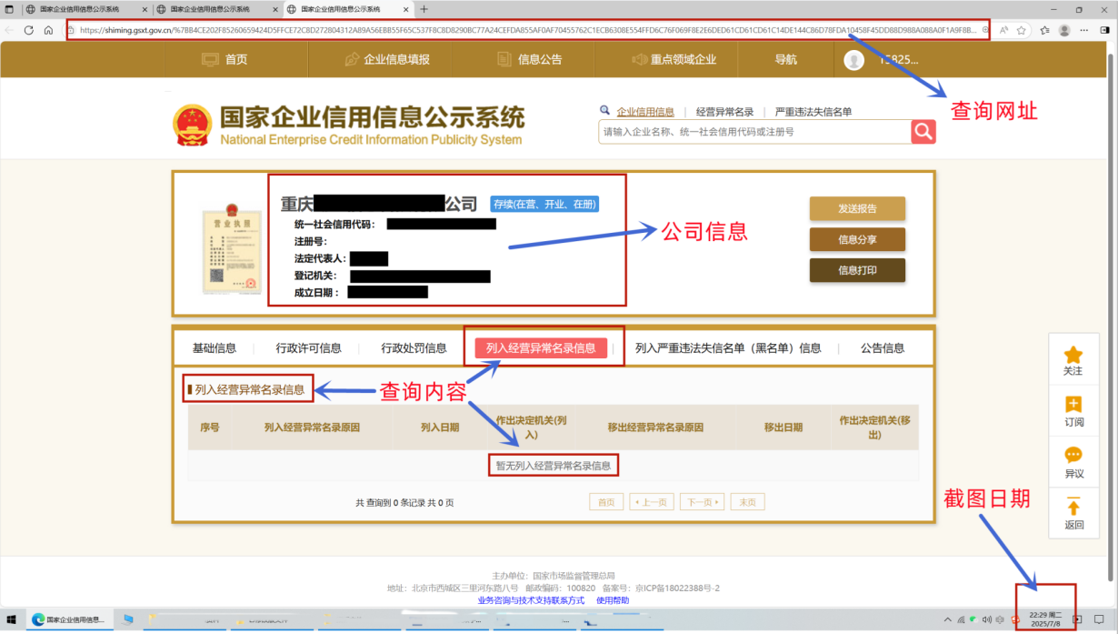  国家企业信用信息公示系统网站列入经营异常名录信息查询截图示意图  3.申报企业2024年财务审计报告或财务报表（含资产负债表、利润表和现金流量表）；  4.申报企业2024年度社保缴纳证明；  5.申报企业资质、荣誉等证明材料。

